An- / Abmeldung

"Hoftheater in Muri"
Mittwoch, 9. September 2026
im "Museum zwischen Pflug und Korn"
Dorfstrasse 15, 5630 Muri

bitte ankreuzen!
 | Ich bin dabei |  |  | Ich bin leider verhindert

Name: |  | Vorname:
Firma:
Adresse: |  | Plz / Ort:
Begleitung
Name: |  | Vorname:
Firma:
Adresse: |  | Plz / Ort:

An- / Abmeldung  bis spätestens  Mittwoch, 4. September 2026 | Post: Club "Bürgerliche 100"  Sekretariat  Bahnhofstrasse 24  5000 Aarau  E-Mail: sekretariat@club100.ch  Telefon: 062 823 73 70 / 079 320 08 74  Online: direkt unter diesem Link    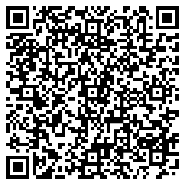  Handy: Anmeldung Anreise

